ΓΕΝΙΚΗ ΑΙΤΗΣΗ
ΠΑΝΕΠΙΣΤΗΜΙΟ ΙΩΑΝΝΙΝΩΝ

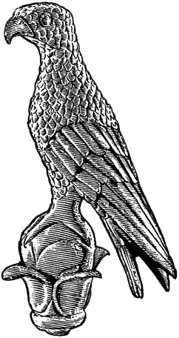
Α1

Επώνυμο: …………………………................
Όνομα: …………………………….................
Πατρώνυμο: ….…………………………….....
Αριθμ. Μητρώου: ……………………………
Κιν. τηλέφωνο: …………………................
e-mail: ……………………………………………...

Προς
Τη Γραμματεία
του Τμήματος Αρχιτεκτόνων Μηχανικών
του Πανεπιστημίου Ιωαννίνων

Παρακαλώ να κάνετε δεκτή την αίτησή μου
για ……………………………………………………………..
…………………………………………………………………….
……………………………………………………………………
…………………………………………………………………….

Ιωάννινα, ---/-----/2020

Ο/Η Αιτών/ούσα

(ονοματεπώνυμο & υπογραφή)

